康师傅畅饮社智能营销平台
广 告 主：康师傅饮品
所属行业：食品饮料
执行时间：2020.09-至今
参选类别：智能营销类
营销背景
一、营销背景
互联网红利开始从流量时代走向存量时代，兴趣消费、意义消费已经成为了年轻世代消费的关键词，颜值、性价比也是影响消费决策的重要因素，康师傅如何迎合消费者需求进行升级，深度传递品牌主张、把消费者转化成忠实用户？
二、快消品行业目前面临的挑战和困境
800万私域流量不知如何消化？无法进行促活、裂变、促成成交；如何撬动私域流量池进行裂变和转化，是目前运营康师傅畅饮社的重要挑战！
营销目标
借助创造性、创新性手段，实现以下目标：
1、促活：创意营销玩法，增强粉丝粘性
2、裂变：提炼忠诚用户，创造用户驱动力
3、成交及复购：提升用户价值，流量高效转化变现
策略与创意
借助一物一码万物互联的特性，让商品成为品牌和用户的最好沟通桥梁，快速搭建品牌私域阵地，构建线上线下全链路数智化营销，借助“三高”特性快速圈层用户，扩大品牌影响力！
1、营销直达用户：品牌营销以产品为媒介定向用户曝光，提高营销针对性和有效性；支持红包、实物大奖、积分、集卡、手气红包、裂变营销、组队、瓜分等多种营销工具；
2、促销直达店主：箱子内外赋两个不一样的二维码，门店老板需破坏箱体，开箱扫码才能获得促销奖励；帮助品牌触达门店，有效解决动销费用被截流、无法触达终端、自主营销效果等问题；
3、用户沉淀转化：让购买不再一触即逝，以商品作为入口，引导用户一键关注公众号，实现私域流量扩容；同时结合用户画像及优惠券等权益，引导用户回流，全面实现私域流量变现；
4、产品防伪溯源：扫码即可追溯产品供应商、生产过程，提升消费者对产品信任度；验证产品真伪，有效解决行业被仿制，增加消费者对品牌的信心；
5、技术策略：大数据捕捉信息，实现精准触达，扩大品牌声量；
6、创意策略：通过AR创新玩法扩大品牌声量，拉动畅饮社用户拉新和活跃增长；
7、营销策略：借助康师傅畅饮社，在内容和福利的驱动下，刺激现有存量带来新的增量；
8、市场推广：联动线上线下，多渠道强化营销，精准推广，转化销量。
执行过程/媒体表现
1、官方微信公众号：康师傅畅饮社
使用精美长图，强势输出sp活动、CNY、代言人官宣、赛事信息、时下热点推文，吸引大批粉丝围观。
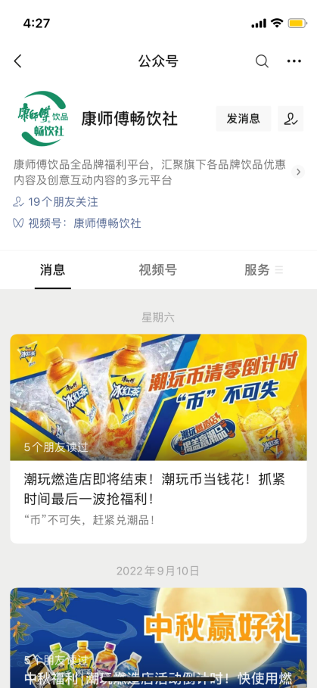
2、官方微信视频号：康师傅畅饮社
使用创意剧情视频，强势输出sp活动、福利信息，吸引大批粉丝围观。
3、会员等级权益：提高会员权益，培养小程序忠实用户
创意玩法×会员权益，提升用户粘性。
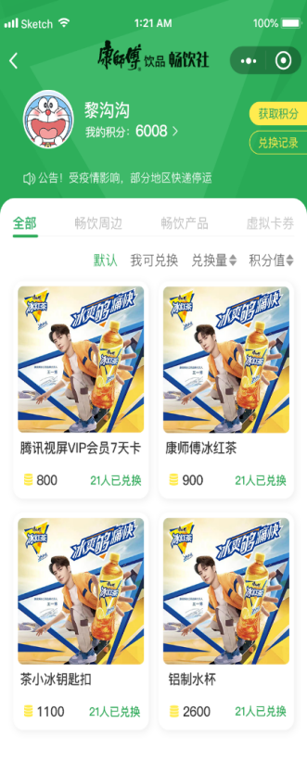
4、全新上线康粉圈论坛， 邀请消费者参与互动，打造SCRM双边关系
受众对品牌的自传播渠道，与受众构建良好的互动环境！
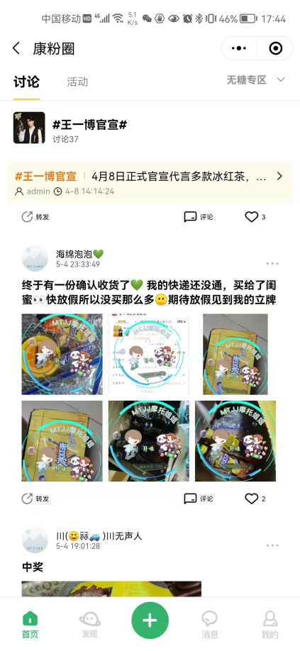
5、明星店：品牌×明星强互联
完成畅饮社与电商小程序流量转化，触达商城引导消费者二次闭环，最大化利用流量。
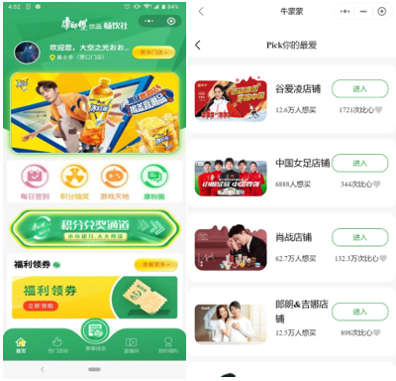
6、动态创意开发
结合潮流趋势，动态创意开发增加用户粘性，提高用户体验感互动感；结合线下餐饮通路，提升品牌场景体验，更利于用户心智培养。
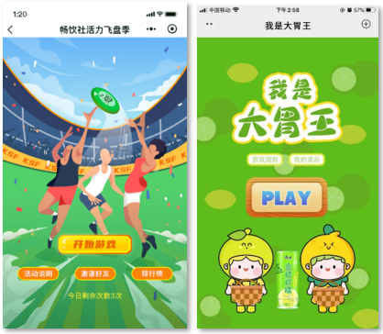
7、互动体验分享
策划赛程活动，增加互动，提高品牌声量与销量。
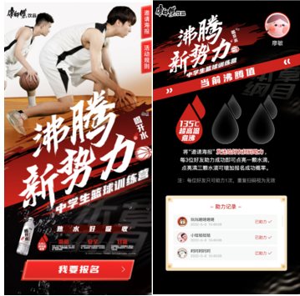
8、线上线下联动促销推广
①集中开发重点渠道系统：校园/连锁商超系统重点开发，精选系统销量TOP5门店重点推广；
②校园渠道开发：Q1季度共开发学校系统5个，直接影响7.2W+学生消费者；
③线下活动勤结合：线下校园/景区景点/社区/餐饮等重点通路，尝鲜/人力推广活动均加入密令/晒单小程序互动；
④大事件活动宣传联合：SP活动/年度campaign活动/官宣打卡活动等大事件营销均加入户外大屏宣传等，多渠道多场景增加小程序曝光和使用。
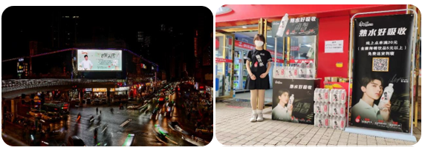
9、媒介资源聚合，扩大品牌声量
包店布建，生动化覆盖并加入活动信息告知，联动KOL探店打卡引流活动现场；进驻运动场馆26家，刺猬攻厂作为主办场地，馆内巨幅视觉布建，达成进货205箱；联动KOL突袭球场，实现人群引流活动现场，实现双赢加持。
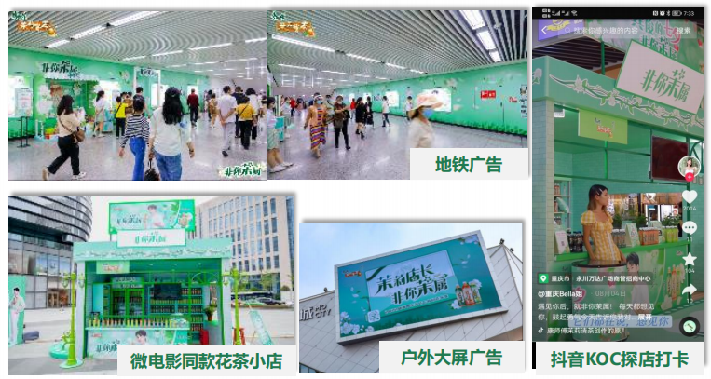
营销效果与市场反馈
实现私域流量沉淀、粉丝深度运营、流量转化为销量。
1、全年累计打通500个支付系统合作，全国覆盖门店超20万家，活跃门店超50%；
2、全年累计注册用户3800万+人，日均访问次数超过45万余次，日均新增访问8万余人；
3、全年累计开展微信卡券活动超5000档，月均发放卡券优惠超70万张，月均核销卡券超40万张，单卡券功能全国合计引流超200万人；
4、全平台累计开展营销活动超过10000场，全国瓶码活动产量覆盖达20亿+，活动覆盖全国2/3的区域，整体曝光超5亿+。
（*部分数据来源于《畅饮社小程序》后台系统，截至2022年7月31日数据统计
*部分数据来源于微信小程序截至2022年7月31日统计分析）

